

**INSTITUTO ELECTORAL Y DE PARTICIPACIÓN CIUDADANA DE TABASCO**

***“Tu participación es nuestro compromiso”***

**INFORME ADMINISTRATIVO**

**PARA LA JUNTA ESTATAL EJECUTIVA**

**JUNIO DE 2023**

**DIRECCIÓN EJECUTIVA DE ADMINISTRACIÓN**

**INTEGRANTES DE LA JUNTA ESTATAL EJECUTIVA**

**DEL IEPC TABASCO**

**Presente**

Por este medio hago entrega del Informe mensual correspondiente al mes de junio de la Dirección Ejecutiva Administración, sobre las diversas actividades que se realizaron en las Coordinaciones que integran esta Dirección Ejecutiva, aplicando las políticas, normas y procedimientos para la administración de los recursos financieros y materiales de este órgano electoral.

**1.- COORDINACIÓN DE RECURSOS FINANCIEROS**

**Objetivos de la Coordinación de Recursos Financieros:**

Responsable de planear, supervisar y vigilar el desarrollo de las operaciones financieras del Instituto, coadyuva en la integración del proyecto de presupuesto en coordinación con la Subdirección y Dirección Ejecutiva de Administración. También supervisa el cumplimiento del programa operativo anual, conforme a la normatividad y procedimientos establecidos para la correcta y transparente aplicación del presupuesto.

Entre sus actividades está la de conservar y custodiar los documentos soporte de las cuentas públicas, realizar trámites en general ante la Secretaría de Finanzas, Secretaría de la Función Pública, Secretaría de Administración del Gobierno del Estado de Tabasco, así como el Órgano Superior de Fiscalización.

**1.- Actividades Ordinarias realizadas.**

1. Emisión de facturas correspondiente al mes de junio de 2023.
2. Elaboración, entrega y seguimiento de la ministración correspondiente de la primera y segunda quincena de junio de 2023 ante la Secretaria de Finanzas del Estado.
3. Presentación y pago de los impuestos federales y estatales correspondientes al mes de mayo de 2023.
4. Asesoría y seguimiento del sistema Contable y Presupuestal DOPPIA.
5. Se efectuaron diversos pagos de proveedores y de servicio correspondiente a los meses de mayo y junio e irreductibles (comisión federal de electricidad, servicio de agua y alcantarillado, arrendamientos, viáticos) del mes de junio de 2023, así como:

* Pagos de la nómina de la segunda quincena correspondiente al mes mayo y la primera quincena del mes de junio de 2023, así como las prestaciones que corresponden al ejercicio 2023.
* Retenciones de las aportaciones del ISSET correspondiente a la segunda quincena del mes mayo y la primera quincena del mes de junio de 2023 y préstamos a corto plazo, pendiente de pago.
* Ministraciones de las Prerrogativas para gastos ordinarios y especificas correspondiente al mes de junio de 2023, de los partidos políticos: PRI, PRD, PVEM, MC Y MORENA.
* Pago de multas de partidos (PRI, PVEM) ante la Secretaría de Finanzas correspondiente al mes de junio de 2023.
* Crédito FONACOT, Seguro de Vida Individual Metlife para ser enterados a finales del mes de junio de 2023.

1. Se cumplieron con los pagos de, servicios de energía eléctrica, correspondiente al mes de junio de 2023.
2. Para coadyuvar en las respuestas de las solicitudes del ITAIP, se entregaron ante la Unidad de Transparencia la información correspondiente al área de Recursos Financieros para dar cumplimiento a la Ley de Transparencia y Acceso a la Información Pública.
3. Se dio el seguimiento de la normatividad emitida por la CONAC, relativo a la Contabilidad Gubernamental, así como del análisis de las cuentas contables de balance general, de la integración y presentación de los saldos al cierre del mes de abril de 2023, de emisión de estados financieros. Así como la entrega de la información al Órgano Fiscalizador del estado de Tabasco (OSFE).
4. Se efectúo la integración de la información y se encuentra en firmas y en proceso de escaneo, las órdenes de pago y documentación soporte del mes de enero de 2023, para entrega a la Contraloría General de este Instituto, para su revisión correspondiente.

**2.- Actividades extraordinarias realizadas.**

1. Se atendieron diversos requerimientos:

* Entrega de información para coadyuvar en los trabajos de auditoría, que se encuentra realizando el Órgano Superior de Fiscalización, correspondiente al segundo semestre del ejercicio 2022.
* Entrega de información para coadyuvar en los trabajos de auditoría, que se encuentra realizando la Contraloría General, correspondiente al segundo semestre del ejercicio 2022.
* Solventación de observaciones realizadas por la Contraloría General de ejercicios anteriores (2019, 2020 y 2021).
* Integración de solventación sobre observaciones del ejercicio 2021 y primer semestre del 2022.
* Integración y solventación sobre observaciones del segundo semestre del ejercicio de 2022.

1. Se realizaron trámites ante la Secretaria de Finanzas:

* Entrega de información de la Auditoria Superior de Fiscalización (ASF) a través de la Secretaría de la Función Pública del Estado del ejercicio 2022.
* Solicitud de recursos ante la Secretaría de Finanzas del Estado, con relación a la ampliación presupuestal solicitada por reintegro del ejercicio 2022.
* Adecuación de gastos fijos u ordinarios, para la Dirección Ejecutiva de Administración a partir del mes de mayo a diciembre de 2023.

1. Se coadyuvo con el área de Planeación:

* Análisis, proyección y desagregación del presupuesto autorizado, por gastos fijos de los capítulos 2000, 3000 y por partida presupuestal del 2023.

**2.- COORDINACIÓN DE RECURSOS HUMANOS**

**Objetivos de esta Coordinación:**

Coadyuvar en el cumplimiento de las disposiciones legales y administrativas vigentes en materia de Recursos Humanos de los Órganos Centrales del Instituto, realizando las funciones de ejecutar las políticas, sistemas y procedimientos normativos y operativos propios de la Coordinación de Recursos Humanos en tiempo y forma; así como atender puntualmente los requerimientos y/o sentencias de las autoridades auditoras, administrativas o jurisdiccionales que tengan relación con la actividad de la propia Coordinación.

**1.- Actividades Ordinarias**

1. Se envió por correo electrónico, la plantilla de la segunda quincena de mayo y primera quincena de junio de 2023, a las Unidades Administrativas de Presidencia, Secretaría Ejecutiva, la Dirección Ejecutiva de Administración, y por oficio y correo a la Contraloría General de este Instituto.
2. Para dar cumplimiento con las aportaciones establecidas en los artículos 34 y 35 de la Ley de Seguridad Social del Estado de Tabasco; se envió en tiempo y forma al Instituto de Seguridad Social del Estado de Tabasco, las aportaciones obrero-patronal bajo el esquema vigente *(para validación en el nuevo sistema implementado por el Instituto de Seguridad Social).* Correspondiente a la segunda quincena de mayo y primera quincena de junio del presente año, a efectos que la Coordinación de Recursos Financieros, realizara el pago correspondiente.
3. En colaboración con la Coordinación de Recursos Financieros, se remitió la nómina correspondiente a la segunda quincena de mayo y primera quincena de junio de 2023, para realizar los pagos de impuesto sobre Nómina del Personal, en cumplimiento a lo establecido en los artículos 22 y 24 de la Ley Hacendaria del Estado de Tabasco. De igual manera, se hizo llegar a la Coordinación señalada en líneas anteriores, los enteros del 26% sobre el importe del sueldo base, respecto de las aportaciones institucionales del personal de confianza permanente.
4. Se está recabando las firmas de los recibos de nómina correspondiente a la segunda quincena de mayo y primera quincena de junio de 2023.
5. Se continúa con la depuración y actualización de los expedientes del personal que se encuentran en esta Coordinación, con la finalidad de contar con información actualizada y oportuna del personal permanente que labora en esta Institución.
6. Se están escaneando y archivando los expedientes del personal que laboró en el Proceso Electoral Local 2020-2021, de las Juntas Electorales Distritales, así como del personal de oficinas Centrales.
7. Se elaboraron y remitieron los nombramientos del personal permanente que presentó movimientos (altas, bajas o reclasificaciones) del mes de abril, para ser enviados al Departamento de Responsabilidades y Situación Patrimonial, para los efectos de dar cumplimiento a las obligaciones de este Órgano Público Autónomo en términos del artículo 9, Apartado C, fracción I de la Constitución Política del Estado Libre y Soberano de Tabasco; los arábigos 1, 2 de la ley adjetiva, y demás relativos aplicables, relacionados con los nombramientos de los servidores públicos, para sus anotaciones y certificación por parte del Fiscal Superior del Estado.
8. Se han timbrado en tiempo y forma los sueldos y salarios del personal del Instituto Electoral y de Participación Ciudadana de Tabasco, correspondientes a la segunda quincena de mayo, primera quincena y segunda quincena de junio, así como el bono del servidor público del presente año.
9. Se envió el reporte las altas y bajas del personal permanente y eventual a la Lic. Catalina López Ventura, Coordinadora de Responsabilidades y Situación Patrimonial de la Contraloría General.
10. Se asistió a las reuniones convocadas por la Secretaría Ejecutiva y la Dirección Ejecutiva de Administración.

**2.- Actividades Extraordinarias.**

1. En coordinación con la Dirección Ejecutiva de Administración, la Subdirección de Administración, se ha dado puntual atención a los requerimientos efectuados por la Contraloría General, la Secretaría Ejecutiva y las demás autoridades que requieren información relacionada con los Recursos Humanos.
2. De los requerimientos realizados por las instancias Civiles, familiares, penales, entre otros, por conducto de la Secretaría Ejecutiva o el propio ente, la Dirección Ejecutiva de Administración a través de esta Coordinación, atendió las solicitudes de información que requirieron para la verificación de datos personales de ciudadanos y ciudadanas sujetas a litigios, investigaciones y asuntos de carácter mercantil, civil, familiar o procedimientos administrativos diversos.
3. Se atendieron 3 solicitudes de la Unidad de Transparencia y Acceso a la Información Pública, remitiendo la información solicitada y que se encontraba disponible en esta Coordinación.
4. Derivado de la solicitud del enlace de la Auditoría, mediante el oficio S.A./408/2023, se atendió el punto 9, relacionado con los CFDI firmados por conceptos de nóminas ordinarias.
5. Se hicieron las correcciones del anexo 11 solicitado por el enlace de la Auditoría, relativa a la auditoría número 1790, remitida con oficio número SFP/SAGP/DGCAP/0844/05/2023, de fecha 17 de mayo de 2023, Participaciones a Entidades Federativas.
6. En atención a la auditoría número HCE/OSFE/FS/DFEG/0821/2023, se solventaron 2 solicitudes, en la que se requirió el reporte de asistencia de cierto personal e información sobre las tres coordinaciones con mayor personal.
7. Se está atendiendo las correcciones de la observación relativa a los nombramientos de personal y las plantillas remitida con oficio N° OSFE OF. HCE-OSFE-FS-DFEG-DEBIPA-1940-2023, se encuentran en firma de las unidades administrativas, para ser remitidas al Órgano Superior de Fiscalización del Estado.
8. Asistencia a la reunión con personal del SAT para ver las diferencias de los timbrados de los ejercicios anteriores.
9. Se elaboraron y entregaron los gafetes del Personal eventual de las diversas áreas que se encuentra laborando en la institución.
10. Se dio de alta en el reloj checador al personal eventual de nuevo ingreso.
11. Se designaron los enlaces ante el Comité de Control Interno y Desempeño Institucional, (COCODI), enlaces de Control Interno y de Administración de Riesgo.
12. Se le comunicó a la Consejera Rosselvy del Carmen Domínguez Arévalo, mediante oficio N° SA/0423/2023, del 12 de junio de la presente anualidad, que derivado de la revisión de la documentación de la C. Graciela Monserrat Gutiérrez Pérez, no es posible su contratación en la primera quincena de junio, en virtud que no cuenta con su constancia de situación fiscal, documento indispensable para su alta, por lo que se su alta será hasta que cuente con el citado documento.
13. Se está trabajando la corrida del personal eventual 2023, con el Lic. José Luis Figueroa Rosado, de la Unidad de Planeación. Se hicieron las adecuaciones en la que se están trabajando las correcciones.
14. Se está trabajando en las diferencias del timbrado que se tienen con el SAT.

**3.- COORDINACIÓN DE RECURSOS MATERIALES Y SERVICIOS**

**Los objetivos y funciones de esta Coordinación son:**

Con autorización de la Dirección Ejecutiva de Administración, atender los requerimientos de las Unidades responsables que integran éste Instituto, cumpliendo los principios que rigen en materia de adquisiciones: imparcialidad, eficiencia, eficacia, economía, transparencia, honradez, planeación, programación, rendición de cuentas, presupuestación y con base en las mejores prácticas; con el fin de garantizar las mejores condiciones de costo y calidad de manera oportuna y respetando los procesos de adquisición previstos en el Reglamento de Adquisiciones, Arrendamiento y Prestación de Servicios de éste Instituto.

**1.- Actividades Ordinarias.**

Consistentes en el trámite e integración de los procedimientos de adquisiciones solicitadas por las diversas áreas que integran este Instituto:

**Actividades de adquisiciones:**

1. Dar seguimiento a la descarga de facturas con sus archivos XML y verificación SAT, correspondiente a las adquisiciones o servicios del mes, para integrarlas con su documentación soporte y estar en condiciones de solicitar los pagos.
2. Dar seguimiento a la ministración mensual de los vales de combustible.
3. Entrega de cubrebocas al personal que asiste a la Coordinación de Recursos Materiales realizando la solicitud de los mismos.
4. Dar seguimiento a la emisión de los documentos pendientes para la integración de los procedimientos que tengo a cargo, tales como oficios o memorándums de solicitud de los bienes o servicios, respuestas de suficiencia presupuestal y los que hagan falta para la comprobación del gasto.
5. Elaborar el contrato correspondiente al servicio de interpretación de lengua de señas mexicanas para las sesiones del Consejo Estatal, sus Comisiones y eventos propios durante el mes de mayo de 2023, solicitado por la Secretaría Ejecutiva, enviarlo a revisión y firma del prestador de servicios, y recabar las firmas de los servidores públicos que lo suscriben e integrar la documentación correspondiente para el soporte del gasto.
6. Procedimiento de Licitación Pública Estatal N° 5627D301-001-2023, para la adquisición de equipos de cómputo. Del 17 de junio al 6 de julio de 2023.Continuar con el procedimiento relativo a la adquisición de bienes informáticos solicitados por la UNITIC para poder llevar a cabo la adquisición a través del procedimiento de licitación pública estatal, elaborando la Convocatoria y las bases de la licitación pública estatal, la cual se envió a los integrantes del Comité de Compras para su revisión y emisión de comentarios, los cuáles fueron aplicados y se determinaron las fechas para llevar a cabo los actos que comprenden el procedimiento.
7. Se elaboró el oficio para enviar la Convocatoria y las bases de la licitación pública estatal al Secretario Ejecutivo para su aprobación y solicitud de su publicación en el Periódico Oficial del Estado, de igual manera, se realizó el trámite para cargar los datos en la plataforma del Sistema CompraNet de la Secretaría de la Función Pública.
8. Se elaboró el oficio solicitando a la UNITIC la publicación de la Convocatoria y las bases de la licitación pública estatal en la página institucional de este órgano electoral para dar inicio con la venta de bases.
9. Adelantar los formatos de calificación de la documentación solicitada, listas de asistencia, las actas, cuadro comparativo, entre otros, los cuáles serán utilizados en las diferentes etapas del procedimiento de la licitación pública.
10. Escanear la documentación que se va generando durante los diferentes tipos de procedimientos de adquisición o prestación de servicios.
11. Atender las llamadas telefónicas realizadas por los proveedores interesados en participar en la licitación pública estatal y solventar las dudas que tengan al respecto.
12. Elaborar el contrato correspondiente al servicio relacionado con la impartición del ciclo de conferencias magistrales y una mesa redonda del 19 al 23 de junio, solicitado por el Consejero Electoral Mtro. Juan Correa López, enviarlo a revisión y firma del prestador de servicios, y recabar las firmas de los servidores públicos que lo suscriben e integrar la documentación correspondiente para el soporte del gasto.

**Solicitudes de compras atendidas:**

1. Consejera Presidente Mtra. Elizabeth Nava Gutiérrez, mediante oficio PRESIDENCIA/0408/2023 de fecha 29 de mayo de 2023, solicito Boletos de avión VSA-MEX-VSA del 02 al 05 de junio, con un costo de $7,886.00
2. Consejero Electoral Lic. Hernán González Sala, mediante oficio CE/HGS/100/2023 de fecha 01 de junio de 2023, solicito Boletos de avión VSA-MEX-MTY-MEX-VSA del 03 al 05 de junio, con un costo de $9,141.00
3. Consejera Electoral Lic. María Elvia Magaña Sandoval, mediante oficio ST/MEMS/108/2023 de fecha 29 de mayo de 2023, solicito alimentos para el día 01 de junio, con un costo de $1,960.40
4. Consejera Electoral Lic. María Elvia Magaña Sandoval, mediante oficio ST/MEMS/101/2023 de fecha 19 de mayo de 2023, solicito Alimentos a nombre de la Mtra. Paola Morales Torres, con un costo de $890.00
5. Consejero Electoral Lic. Vladimir Hernández Venegas, mediante oficio CIGyND/P/139/2023 de fecha 18 de mayo de 2023, solicito Hospedaje a nombre de la Mtra. Ariadna González Morales, con un costo de $1,300.00
6. LCP. Telma Araceli Peña Rendom, mediante oficio DEA/RH/287/2023 de fecha 7 de junio, solicito compra de 1 nobreak y 1 fuente de poder, NO SE TIENE RESPUESTA DE SUFICIENCIA.
7. Lic. Rigoberto De la O Gallegos, mediante oficio DEOEEC/201/2023 de fecha 30 de mayo, solicito mantenimiento a impresora XEROX C70, con un costo de $28,542.76.
8. MCD. Armando Ramos González, Coordinador de Almacén mediante memorándum DEA/CRMyS/CA/047/2023 de fecha 25 de mayo solicita la compra de Material y Utiles de Oficina, con un costo de $17,926.47
9. MCD. Armando Ramos González, Coordinador de Almacén mediante memorándum DEA/CRMyS/CA/047/2023 de fecha 25 de mayo solicita la compra de Material de impresión, con un costo de $29,105.14
10. MCD. Armando Ramos González, Coordinador de Almacén mediante memorándum DEA/CRMyS/CA/047/2023 de fecha 25 de mayo solicita la compra de Material de Limpieza, con un costo de $27,830.14
11. MCD. Armando Ramos González, Coordinador de Almacén mediante memorándum DEA/CRMyS/CA/047/2023 de fecha 25 de mayo solicita la compra de Viveres, con un costo de $21,547.50
12. Consejera Electoral Lic. María Elvia Magaña Sandoval, mediante oficio ST/MEMS/149/2023 de fecha 06 de junio de 2023, solicito boletos de avión SJO-MEX-VSA-MEX-SJO a nombre de la Dra. Alda María Facio, con un costo de $12,568.00
13. Consejera Electoral Lic. María Elvia Magaña Sandoval, mediante oficio ST/MEMS/149/2023 de fecha 06 de junio de 2023, solicito Hospedaje a nombre de la Dra. Alda María Facio, con un costo de $4,720.00
14. Consejera Electoral Lic. María Elvia Magaña Sandoval, mediante oficio ST/MEMS/124/2023 de fecha 07 de junio de 2023, solicito boletos de avión -MEX-VSA-MEX a nombre de la Dra. Carolina Del Ángel Cruz, con un costo de $13,324.00
15. Consejero Electoral Mtro. Juan Correa López, mediante oficio CE/JCL/161/2023 de fecha 07 de junio de 2023, solicito boletos de avión -MEX-VSA a nombre del Dr. Willibald Sonnleitner, con un costo de $7,861.00
16. Consejero Electoral Mtro. Juan Correa López, mediante oficio CE/JCL/153/2023 de fecha 05 de junio de 2023, solicito boletos de avión –GDL-VSA-GDL a nombre del Dr. Andrés Zepeda, con un costo de $4,039.99
17. Consejero Electoral Mtro. Juan Correa López, mediante oficio CE/JCL/161/2023 de fecha 07 de junio de 2023, solicito hospedaje a nombre del Dr. Willibald Sonnleitner, con un costo de $2,360.00
18. Consejero Electoral Mtro. Juan Correa López, mediante oficio CE/JCL/153/2023 de fecha 05 de junio de 2023, solicito Hospedaje a nombre del Dr. Andrés Zepeda, con un costo de $2,185.00
19. Acudir a los diversos hoteles a realizar reservaciones y pagos por consumo de alimentos, para la atención de los ponentes invitados.
20. Compra para stock del Almacén para cubrir los meses de mayo y junio, con los más necesario:

|  |  |
| --- | --- |
| **Materiales y útiles de oficina** | **$18,000.00** |
| **Consumibles** | **$26,000.0** |
| **Material de limpieza** | **$27,900.00** |
| **Alimentación y Víveres** | **$21,600.00** |

1. Mantenimiento para la impresora Xerox C70 por el Lic. Rigoberto De la O Gallegos Encargado de la Dirección Ejecutiva de Organización Electoral y Educación Cívica. Diagnóstico y cotización de refacciones para impresora la cual asciende a un costo aproximado de $28,600.00, en trámite la autorización presupuestal.

**Actividades relacionadas:**

1. Suministro de vales de gasolina para eventos en los municipios de; Emiliano Zapata, Centla, Nacajuca, Macuspana, Centro.
2. Recibir solicitudes de compra.
3. Cotizar material y Servicios que se requieren
4. Recabar sellos y firmas de los proveedores de los pedidos generados al 22 de junio.
5. Dar Seguimiento a las compras y servicios.
6. Entrega de vales de gasolina, a las áreas requirentes.
7. Apoyo en la contestación de las diversas observaciones realizadas a esta Coordinación.
8. Generar reporte de gastos para la Unidad Técnica de Planeación.
9. Entrega de cubre bocas de manera mensual al personal de este Instituto Electoral.
10. Cabe mencionar que todas y cada una de las solicitudes se atienden de manera inmediata.

**Auditorias atendidas:**

1. Auditoria Superior de la Federación.
2. Órgano Superior de Fiscalización I-EPCT-22-ASF-F102 julio a diciembre de 2022.
3. Contraloría General del IEPCT.

**4.- COORDINACIÓN DE ALMACÉN**

**Los objetivos y funciones de esta Coordinación son:**

Recibir, almacenar, custodiar y controlar los Bienes, Materiales y Suministros que se adquieren para las unidades administrativas del IEPCT.

Mantener, registrar y distribuir los inventarios perpetuos de artículos de oficina, para las diversas unidades administrativas permanentes que conforman a este Instituto Electoral.

Supervisar y coordinar las labores que se lleven a cabo en el almacén.

**1.- Actividades Ordinarias**

1. Durante el periodo que se informa, se atendieron un promedio de 53 solicitudes de abastecimiento emitidas por las diversas áreas de nuestro Instituto, la cuales se entregaron en tiempo y forma, de conformidad al stock de materiales y consumibles con los que cuenta el almacén.
2. Se realizó el Inventario físico de bienes consumibles el cual nos sirve para verificar que la existencia registrada en el sistema de administración cuadre con la existencia física, de igual manera podemos conocer de aquellos artículos que han presentado un mayor movimiento con el fin de solicitar el reabastecimiento del stock de este almacén.
3. Con relación a los bienes adjudicados a proveedores, se informa que a la fecha se ha recepcionado seis pedidos, desglosado de la siguiente manera:

* Materiales y útiles de oficinas, solicitado por el Consejero Vladimir Hernández Venegas los cuales ya fueron entregados.
* Materiales de limpieza solicitado por el Consejero Vladimir Hernández Venegas, los cuales ya fueron entregados.
* Materiales y útiles de oficinas solicitados por la Coordinación de Almacén, para mantener el stock durante los meses de mayo a julio.
* Alimentación y víveres solicitado por la Coordinación de Almacén para los meses de mayo a julio.
* Material de limpieza solicitado por la Coordinación de Almacén para los meses de mayo a julio.
* Materiales y útiles consumibles para el procesamiento en equipos de bienes informáticos, solicitado por la Coordinación de Almacén.

1. Por instrucciones del Mtro. Ángel Chan Solís, se le entregó al Lic. Roberto González Pedraza, un juego de tinta para la impresora multifuncional Ecotark marca Epson Modelo L15150.
2. Se envió el resguardo firmado de la Lic. Yaritzel Ovalle Morales, Coordinadora de lo Contencioso Electoral, a firma con el Director de Administración y se le remitió por correo electrónico el resguardo firmado.
3. Se le envío de nueva cuenta los resguardos personalizado para revisión y firma al Director de Administración, Mtra. Ana Isabel García Garrocho y María Cortés Nogales.
4. Se atendió Memorándum No COE/079/2023, signado por el Lic. Roberto González Pedraza y Oficio DEA/788/2023 signado por el Lic. Javier García Rodríguez, Director de Administración, en donde se solicita un horno de microondas. Se elaboró resguardo a nombre del Lic. Roberto González Pedraza.
5. Se recibió Oficio SE/UNITIC/061/2023, signado por el Mtro. Raúl Olán León, en donde solicita dos impresoras multifuncionales Ecotark marca Epson Modelo L15150. Se elaboró resguardo a nombre del Mtro. Raúl Olán León, mismas que serán asignadas una al área de Presidencia y otra a la Coordinación de lo Contencioso Electoral.
6. Se elaboró Recibo simple por cinco toldos para el TSU. José Guadalupe Palacios Llergo, Coordinador de Servicios Generales.
7. Se elaboró Recibo simple de salida de un clima para el Consejero Hernán González Sala, se elaboró su resguardo correspondiente.
8. Se realizó la actualización de resguardos de la Dirección Ejecutiva de Organización Electoral y Educación Cívica quedando a nombre del Lic. Rigoberto de la O Gallegos, Encargado de Despacho, se envió para su revisión y firma. (Pendiente)
9. Se atendió oficio CG/CAR/046/2023, signado por la Lic. Rosa Isela González Zacarías, Coordinadora de Asuntos Jurídicos y Resolución de la Contraloría General, en donde solicita un escritorio y una silla ejecutiva para el Lic. Carlos Alonso Díaz Morales, con la categoría de Técnico Administrativo, personal de nuevo ingreso. Se elaboró su resguardo correspondiente.
10. Se atendió Oficio SE/034/2023, signado por el Lic. Jorge Alberto Zavala Frías, Secretario Ejecutivo, en donde solicitó la baja de una silla secretarial y solicitó otra en buenas condiciones. se le elaboró el resguardo a nombre de la Lic. Tanya Baeza Pérez, por una silla en buenas condiciones.
11. Se atendió la solicitud del TSU. José Guadalupe Palacios Llergo mediante memorándum en donde solicita una soldadora inverter. Se le dio salida mediante un recibo simple y posteriormente se elaboró su resguardo correspondiente.
12. Se elaboró resguardo a la Lic. Elizabeth Ibarra Uriostegui, Coordinadora de Educación Cívica, por un portagarrafón de plástico. Se le envió copia de su resguardo por correo electrónico.
13. Se elaboró resguardo al Lic. Ricardo Alfredo Rosique Román, Coordinador de Participación Ciudadana, por un horno de microondas. Se le envió copia de su resguardo por correo electrónico.
14. Se elaboró resguardo a la Lic. Flor del Carmen Ramos Jiménez, Titular del área de Planeación por dos ventiladores de pared. Dicho resguardo se le envío copia por correo electrónico.
15. Se actualizó el resguardo a la Lic. Elizabeth Ibarra Uriostegui, como Coordinadora de Educación Cívica, se envió a revisión, se firmó y se le envió un memorándum con una copia del resguardo actualizado y firmado por correo electrónico.
16. Se atendió Oficio No. SE/UTP/042/2023 de fecha 9 de junio de 2023, signado por la Lic. Flor del Carmen Ramos Jiménez, Titular de la Unidad de Planeación, en donde solicita la baja de su inventario de un ventilador de pedestal marca Man, el cual no se encuentra en uso.
17. Se elaboró un recibo de salida por un Mini Split para la Lic. Margarita Lázaro Ovando, Coordinadora de Archivo. Se elaboró el resguardo correspondiente y se le envió copia por correo electrónico.
18. Se atendió oficio signado por la Lic. Margarita Lázaro Ovando, Coordinadora de Archivo, en donde solicita la baja de un clima de ventana. Se canceló el resguardo correspondiente.
19. Se elaboró el resguardo de una Hidrolavadora de uso industrial al Lic. Jeremías Franco Méndez.
20. Se recibió Oficio DEA/989/2023 del 13 de junio de 2023, signado por el Director de Administración, en donde envía el Oficio No. OTF/039/2023, signado por el Mtro. Rober Agner Alvarado, Director del Órgano Técnico de Fiscalización, en donde solicita la baja de una impresora multifuncional Ecotark marca Epson Modelo L15150 con número de inventario IEPCT/2017021508 y solicita una nueva. (pendiente)
21. Se recibió Oficio DEA/978/2023 del 12 de junio de 2023, signado por el Director de Administración, en donde envía el oficio sin número signado por el Lic. Sócrates Hernández Gordillo, en donde solicita la sustitución e instalación de dos mini Split de cinco toneladas.
22. Se elaboró recibo simple por la salida de una impresora multifuncional Ecotark marca Epson Modelo L15150 No. De inventario IEPCT/2021022175. Se elaboró el resguardo a nombre del Mtro. Raúl Olán León, Titular de UNITIC.
23. Se recibió Oficio No. CS/129/2023, signado por la Lic. Martha Soberano Reyes, Titular de la Unidad de Comunicación Social, en donde solicita la baja de un clima tipo ventana con núm. De inventario IEPCT/20465, el cual presenta fallas. Anexa diagnóstico.
24. Se elaboró recibo de salida por dos ventiladores de pared y 5 sillas apilables solicitados por el TSU. José Guadalupe Palacios Llergo, Coordinador de Servicios Generales. Se elaboró el resguardo correspondiente.
25. A partir del 19 de junio de la presente anualidad, personal de apoyo de las diversas áreas del IEPCT y personal de almacén, comenzaron con los trabajos correspondientes al inventario del material electoral que se encuentra en la Coordinación de Almacén con horario de 7:00 a 14:00 horas, dicho personal estará hasta el día viernes 23 del presente. Así mismo se les dotó de tablones, cubre bocas, guantes rollo de toalla desechable, gel antibacterial, franelas, y cloro.
26. Se atendió oficio No. SE/UTP/046/2023, signado por la Lic. Flor del Carmen Ramos Jiménez, Titular de la Unidad de Planeación, donde solicita un juego de tinta para la impresora Multifuncional Epson L 15150, ya fue atendida la petición el día 21 del presente mes.
27. Se atendió oficio No. SE/UTP/047/2023, de fecha 19 del presente mes y año, signado por la Lic. Flor del Carmen Ramos Jiménez, Titular de la Unidad de Planeación, donde solicita se le sustituya dos sillas secretariales ya que las que tienen se encuentran en mal estado, ya fue atendida la petición el día 21 del presente mes.
28. Se recibió oficio No. OESPEN/SE/063/2023, de fecha 19 de junio, signado por el Lic. Francisco Javier Monroy Leyva, Titular del Órgano de Enlace con el Servicio Profesional Electoral Nacional, donde solicita un tóner para la impresora XEROX PHASER 3260, dicha solicitud ya fue atendida el día de hoy 21 de junio del presente año.
29. Se recibió oficio No. CE/MEMS/150/2023, de fecha 06 de junio signado por la Lic. María Elvia Magaña Sandoval, Consejera Electoral, donde solicita un juego de tinta para la impresora Multifuncional Epson L15150, y 02 paquetes de 100 hojas opalina, y fue atendida la petición el día 22 del presente mes.

**5.- COORDINACIÓN DE SERVICIOS GENERALES**

Con base en lo establecido en las Disposiciones de Racionalidad y Austeridad Presupuestal, en concordancias con los Activos Fijos, Bienes, Suministros y Transportes establecido en el Manual de Normas Presupuestarias y Administrativas para el Control del Ejercicio Presupuestal, se realizaron las siguientes actividades durante el mes de junio del ejercicio 2023.

**Los objetivos y funciones de esta Coordinación son:**

Realizar el mantenimiento a los inmuebles que ocupa este Instituto Electoral, consistente en reparaciones menores a fin de realizar las correcciones en instalaciones eléctricas, hidráulicas, sanitarias y demás que no requieran la contratación de servicios mayores, asimismo, proporcionar el servicio de fotocopiado, agua purificada, mantenimiento de transporte, de igual manera, traslado del personal para actividades propias de esta institución.

**Personal asignado a la Coordinación Almacén:**

Se cuenta con 23 elementos con contrato de permanente de confianza desglosados de la siguiente forma:

6 vigilantes (4 en las oficinas centrales y 2 en el edificio de periférico)

5 mantenimiento

3 choferes

5 Intendentes

4 administrativos

**Mantenimiento y reparación del parque vehicular.**

1. Dentro de la partida específica relativa al Mantenimiento y Reparación del Parque Vehicular, se elaboraron los procedimientos administrativos correspondientes para la contratación de los servicios convenientes a mantenimientos correctivos y preventivos de 5 unidades motrices con un monto de $18,520.36 (Dieciocho mil quinientos veinte pesos 36/100 M.N.)
2. Se suministró vales para combustible a las diversas unidades automotrices asignadas a esta coordinación de servicios generales, por la cantidad de $17,500.00 (Diecisiete mil quinientos pesos 00/100 M.N.), con lo cual se dio atención aproximadamente a 135 solicitudes de servicios de transporte local (Villahermosa), así como en los municipios que conforman nuestro Estado.
3. De las actividades relacionadas con el mantenimiento preventivo, correctivo, y conservación de los inmuebles que conforman este Órgano Electoral, el personal de mantenimiento realizó **63 servicios**, siendo los más destacados, mantenimiento preventivo a equipos de aire acondicionado instalados en las diversas áreas de este Instituto, pintura en muros, desmontaje, colocación de lona y montaje a dos secciones de los toldos ubicados en el patio central, reubicación del equipo de aire acondicionado del área de planeación, retoque de pintura en herrería y se taparon con block 4 huecos donde existieron climas de ventana.
4. Dentro del mes que se informa, se realizó un total de 13,519 fotocopias requeridas por las diversas áreas que integran este Instituto Electoral y de Participación Ciudadana de Tabasco.
5. Se suministró aproximadamente 112 garrafones de agua purificada de 19 litro a todas y cada una de las áreas que integran éste Órgano Electoral.
6. Se mantiene la limpieza de todas las oficinas y patios del IEPCT, incluyendo el almacén.

**2.- Actividades Extraordinarias**

1. Traslado y apoyo con personal para el foro de la “consulta libre, previa, informada y de buena fe, para la implementación de acciones afirmativas sobre los derechos político-electorales de las personas con discapacidad y de la población LGBTTTIQ+” que se llevó a cabo en el municipio de Centla, Centro, E. Zapata y Nacajuca.
2. Se retiró la trituradora industrial de documentos de la oficina que se localiza a un costado de la Dirección Ejecutiva de Administración y se llevó al edificio SEDE ubicado en periférico.

**3.- Evidencias fotográficas:**

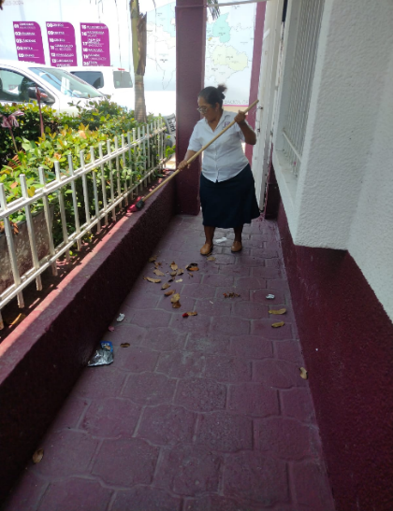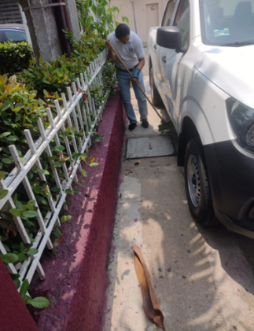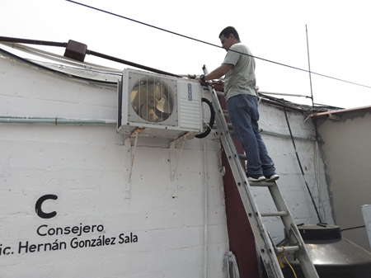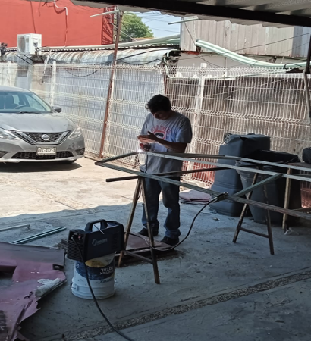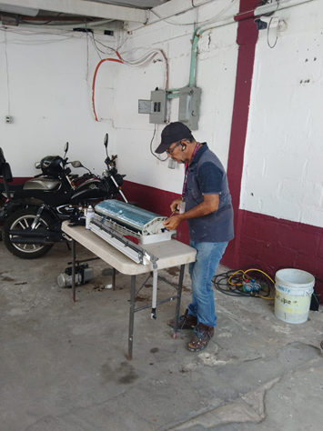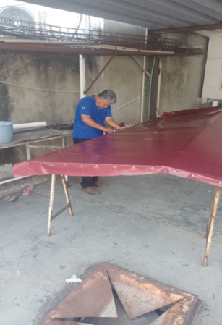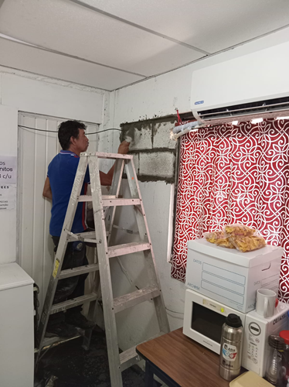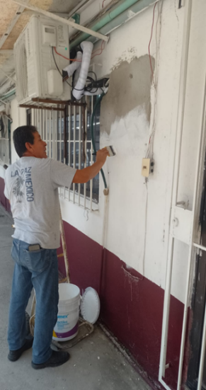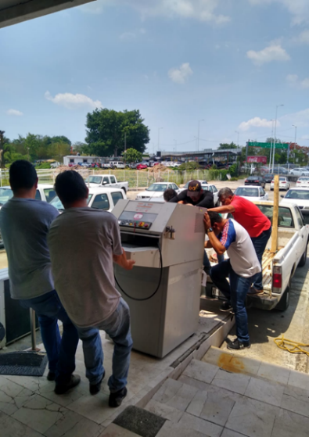

**Atentamente**

**Lic. Javier García Rodríguez**

**Director Ejecutivo de Administración**